PUBLICITÉ

REPORTAGE SPÉCIAL :
Une maman en surpoids réduit son tour de taille de plus de 12 cm grâce à cette piste audio insolite...

“Ce surprenant secret pour la perte de poids m'a aidé à réduire mon tour de taille de plus de 12 cm”

“Les célébrités qui ont employé l'hypnose pour perdre du poids -- ça va vous étonner !”

Ce qu'ils NE vous disent PAS sur l'hypnose pour la perte de poids

La raison #1 pour laquelle l'hypnose pour la perte de poids NE FONCTIONNE PAS…
(Et ce que vous pouvez faire)

Est-ce que l'hypnose peut VRAIMENT vous aider à perdre du poids ?

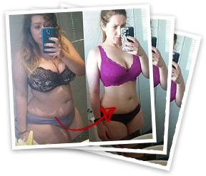
Bonjour, je m'appelle Sarah. Je suis une maman de 42 ans et je vis dans la Loire.

Une amie m'a récemment parlé d'une drôle de méthode de perte de poids dont elle a entendu parler dans un magasine. Quand elle m'a expliqué, j'avais de nombreux doutes. Il faut dire...

Combien de fois avez-vous entendu parler d'une nouvelle méthode "miracle" qui allait vous aider à 'perdre une taille de pantalon' ? Pouah. Si vous êtes comme moi, vous avez tout essayé -- les régimes à la mode, faire des abdos, ne manger que du popcorn (oui j'ai piqué cette idée à Madonna !)

Mais cette méthode est différente. J'en suis la preuve, et elles aussi...

Geri Halliwell des Spice Girls l'utilise. Elle emploie une méthode bien spécifique pour conserver son corps fin, élancé et sexy...

Sophie Dahl l'utilise aussi. Elle est passée d'un 46 à un 38 rien qu'avec cette technique.

Et la chanteuse Lily Allen fait 3 tailles de moins depuis qu'elle a essayé cette méthode.

Quel est leur secret ?

Et bien, elles n'ont pas suivi un régime à la mode, elles n'ont pas lutté pour respecter les règles cruelles d'un régime strict, et elles ne se sont pas privées de leurs aliments favoris.

En réalité, leur perte de poids leur a coûté très peu d'efforts. (Je le sais bien !)

Elles ont cherché en profondeur. En ciblant la véritable raison
pour laquelle notre corps REFUSE souvent catégoriquement de perdre du poids...

(Non... Ça n'a rien à voir avec la volonté.)

Laissez-moi tout d'abord vous expliquer POURQUOI est-ce que nos esprits nous empêchent littéralement de perdre quelques kilos, contrariant toutes nos tentatives de paraitre mince et sexy...

Le docteur Sandra Aamodt, au cours de son TED Talk fascinant, a récemment révélé que nos cerveaux nous empêchent vraiment de perdre du poids. Ils nous retiennent, mais pourquoi ?

Protection.

Vous voyez, nos cerveaux fonctionnent encore comme ils le faisaient lorsque la nourriture était peu abondante. Nos cerveaux essayent donc de nous protéger au cas où il y aurait une pénurie.

Le docteur Aamodt appelle ce type de signaux du cerveau des “alertes de famine”.

Des alertes qui aident votre cerveau à PROTÉGER votre corps contre toute perte de poids.

Nous n'avons bien sûr jamais rencontré une telle abondance d'aliments délicieux dans l'histoire de l'humanité. Ces alertes de famine sont superflues, ou obsolètes.

Si vous pesez quelques kilos de trop à l'heure actuelle, c'est la raison pour laquelle il semble presque impossible de perdre du poids et de garder la ligne.

Il existe heureusement une solution...
qui ne requiert quasiment aucun effort.

Il est possible de communiquer directement avec notre cerveau pour mettre fin à ces alertes de famine inutiles.

Mais il NE s'agit PAS de l'hypnothérapie classique.

Il se trouve que l'approche hypnothérapeutique classique comporte une faille fatale. L'hypnotiseur va essayer de modifier votre relation à la nourriture. Autrement dit, il essayera de convaincre (même par la ruse), de persuader et d'amadouer votre cerveau pour que celui-ci n'ait PAS envie de ce délicieux gâteau au chocolat.

Il ne s'agit cependant que d'une solution temporaire puisque ces alertes de famine n'en seront que plus pressantes jusqu'à ce que vous finissiez par CÉDER à ce dont vous avez une ENVIE IRRÉSISTIBLE.

Alors quelle est la solution ?

L'anneau gastrique par hypnose est le secret jalousement gardé par la communauté des célébrités.

Avec UNE SEULE SÉANCE, vous vous sentirez :

- Rassasiée, entièrement satisfaite et sans envie irrésistible de grignoter…
- Lorsque vous mangez, vous serez rassasiée PLUS RAPIDEMENT. Et...
- Vous mangerez tout simplement moins en général.

Vous ressentez le besoin de contacter l'hypnotiseur du coin ? Attendez. Je vais vous parler d'une meilleure méthode dans un instant, car :

Tout d'abord, il vous faut un hypnotiseur professionnel formé à l'art de l'anneau gastrique par hypnose.
ET : préparez-vous à dépenser environ 65 € pour UNE SEULE SÉANCE.

Et si vous pouviez obtenir les mêmes résultats confortablement, chez vous ? Tout comme moi...
“Je me trouve sexy et je suis super à l'aise nue !”
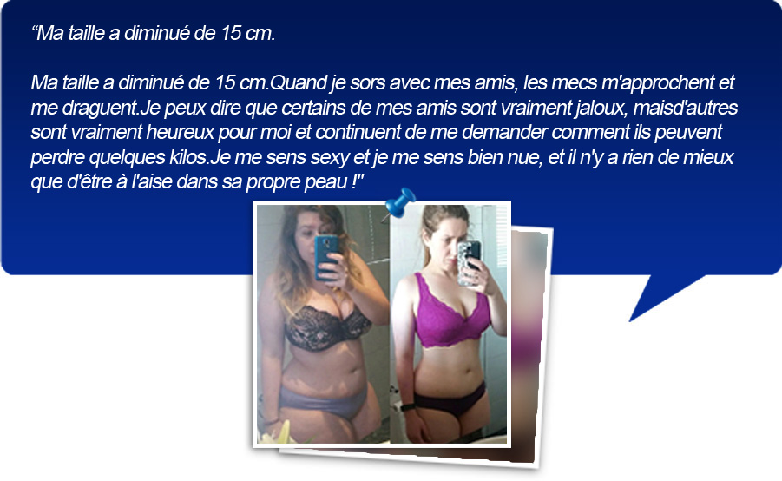

Vous voulez en savoir plus ? Cliquez sur la vidéo ci-dessous pour regarder la présentation GRATUITE.

Il sera DISPONIBLE pour une durée limitée. Je crois qu'ils font une promo spéciale.

Et si vous avez la chance d'atteindre cette page... vous pourriez obtenir votre propre kit maison de "neuro-amincissement." Je vous le souhaite. Ça a amélioré ma vie... les mecs viennent ME voir maintenant. C'est bon pour l'ego ! :)

Si vous voulez perdre quelques kilos avec un minimum d'efforts...

Mettez simplement vos écouteurs, installez-vous confortablement, et laissez la voix douce et rassurante sculpter votre corps pour obtenir la silhouette que vous croyiez avoir au lycée.

Montez le son de vos enceintes et cliquez sur le bouton lecture pour voir la vidéo.
Découvrez cette astuce étrange >>

Cliquez ici pour accéder à la vidéo
J'espère de tout cœur que cette vidéo a pour vous ne serait-ce qu'une fraction de l'effet qu'elle a eu sur moi. Ces informations ont changé ma vie. Elles peuvent en faire de même pour vous, si vous lui donnez une chance d'agir.

Bonne chance !

-- Sarah Keller

